Prénom : ....................................... | Date : ................................................................................

 | Les lettres minuscules (15)  Les lettres « g » et « j »
La lettre "g"
- Repasse et prolonge suivant les modèles :

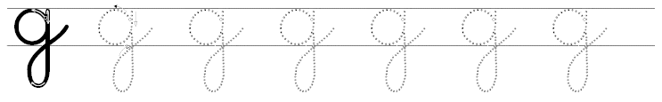

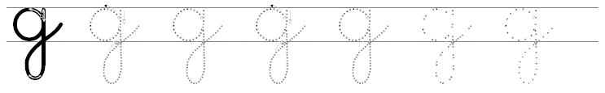

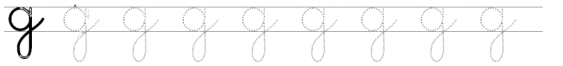
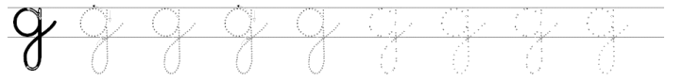
La lettre "j"
- Repasse et prolonge suivant les modèles :

